

**PHẦN MỀM KẾ TOÁN EASYBOOKS**

**HƯỚNG DẪN NHẬP LẬP CHỨNG TỪ MUA HÀNG**

Web version| Thông tư 88 | 2022

# MỤC LỤC

**Bước 1: Thêm mới chứng từ Mua hàng** **2**

**Bước 2: Khai báo chi tiết thông tin chứng từ Mua hàng** **3**

**Bước 3: Lưu dữ liệu vừa khai báo** **6**

**Bước 4: In các biểu mẫu có liên quan** **7**

**Bước 5: Kiểm tra các báo cáo có liên quan** **8**

# 

# **Bước 1: Thêm mới chứng từ Mua hàng**

Vào phân hệ Mua hàng ⇒ chọn Chứng từ mua hàng ⇒ nhấn Thêm

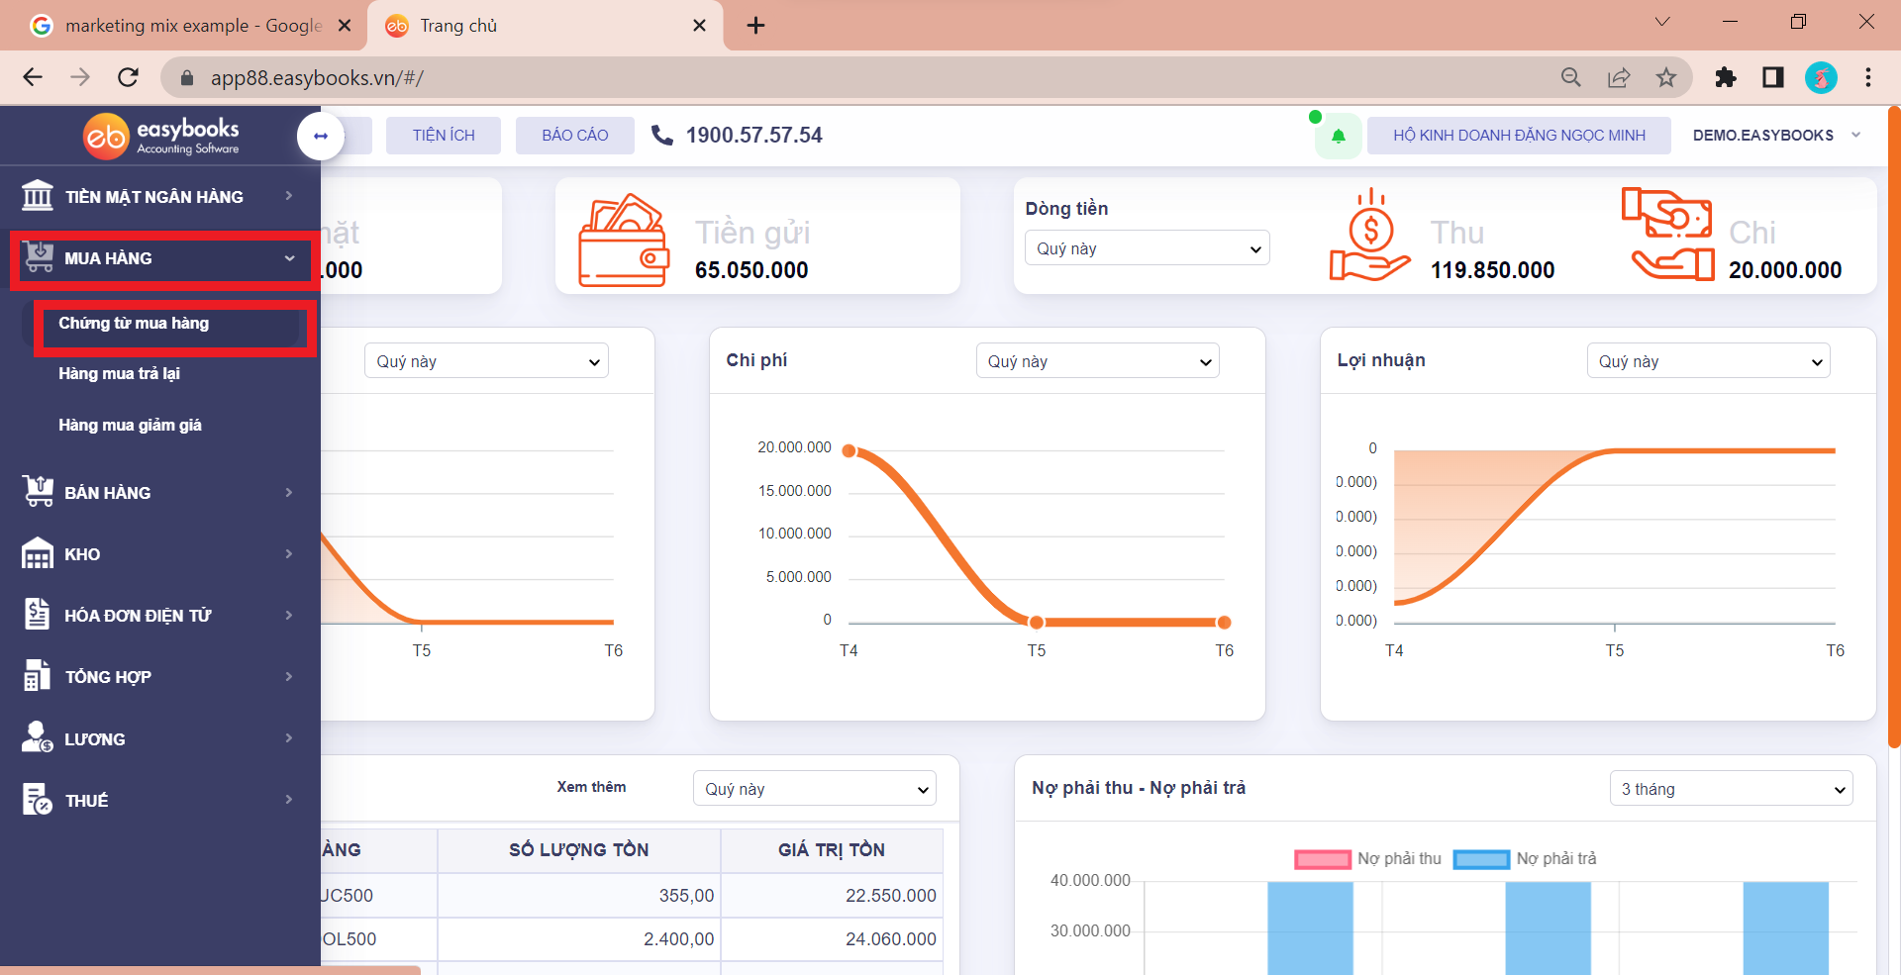

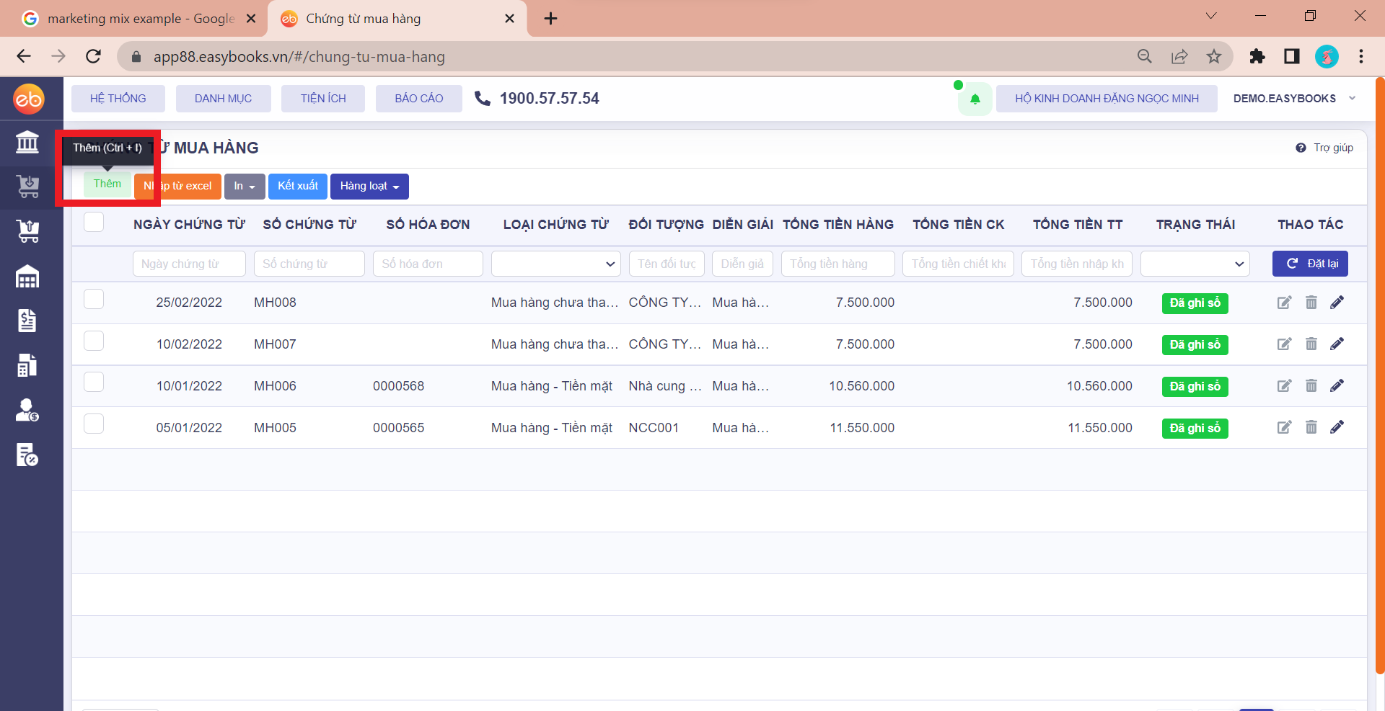

# Bước 2: Khai báo chi tiết thông tin chứng từ Mua hàng

Lập chứng từ mua hàng là các nghiệp vụ mua vật tư hàng hóa, mua dịch vụ….gồm cả mua hàng có hóa đơn và không có hóa đơn. Lưu ý: Nếu mua hàng của Các nhân/ tổ chức có đăng ký kinh doanh thì yêu cầu xuất hóa đơn, nếu mua của cá nhân không kinh doanh thì lập bảng kê mua hàng và có kèm CMND/ CCCD của người bán.

Khai báo đầy đủ các thông tin theo từng khu vực như sau:

* Thông tin chung Chứng từ mua hàng
  + Đối tượng - click vào dấu mũi tên xuống để chọn đối tượng Nhà cung cấp có sẵn trong danh mục, hoặc thêm nhanh bằng dấu +.
  + Tên, địa chỉ nhận, mã số thuế - được tự động lấy từ danh mục Nhà cung cấp
  + Diễn giải- phần mềm tự động ghi lý do “Mua hàng nhập kho của X” hoặc tự tùy chỉnh nội dung chi tiền
  + Nhân viên và hạn thanh toán - chọn nhân viên theo dõi (nếu có)
* Chứng từ:
  + Số chứng từ: là số phiếu mua hàng được tự động sinh theo từng tab chi tiết
  + Ngày chứng từ: là ngày phát sinh nghiệp vụ mua hàng và thống nhất toàn bộ các tab
* Ở khu vực Hàng tiền - chi tiết chứng từ, nhập nội dung chi tiền như sau :
  + Mã hàng, tên hàng, kho, đơn vị tính: được lấy tự động khi nhập danh mục VTHH
  + Số lượng mua, thành tiền, chiết khấu
  + Đơn giá mua: là đơn giá đã bao gồm thuế GTGT
  + Giá nhập kho: giá trị được tính tự động bằng số tiền mua - chiết khấu + chi phí mua hàng
  + Bổ sung thêm thông tin chi tiết (nếu có):số lô, hạn dùng, KM chi phí, Địa điểm kinh doanh

Ấn thêm dòng mới để nhập thêm dòng hoặc nhấn chuột phải để thêm dòng, sao chép dòng hoặc xóa dòng.

* Ở khu vực Phương thức thanh toán:
  + Chọn “Chưa thanh toán”: phần mềm sẽ ghi nhận vào công nợ phải trả
  + Chọn “Tiền mặt”: phần mềm tự sinh ra phiếu chi tương ứng (Ở cạnh tab Chứng từ mua hàng hoặc Phiếu nhập kho)
  + Chọn chuyển khoản: phần mềm tự sinh Báo nợ và nhập tài khoản ngân hàng
  + Phiếu nhập kho:
    - Tích vào “Kiêm phiếu nhập kho” nếu mua VTHH qua kho, hệ thống tự sinh ra Phiếu nhập kho (ở cạnh tab Chứng từ mua hàng)
    - Bỏ tích “Kiêm phiếu nhập kho” nếu mua VTHH không thông qua kho hoặc mua dịch vụ

***Ví dụ:***

Ngày 10/01/2022, nhập mua hàng của NCC002, mã hàng PARADOL500, số lượng 200 vỉ, đơn giá 48.000đ/ vỉ, đơn giá chưa bao gồm VAT, thanh toán ngay bằng tiền mặt. Nhận hóa đơn số 0000568, ký hiệu AB/20E

* Mở phiếu mua hàng, phiếu chi
* Mở báo cáo: Sổ chi tiết hàng hóa, dụng cụ

Ví dụ được minh họa qua hình ảnh phía dưới.

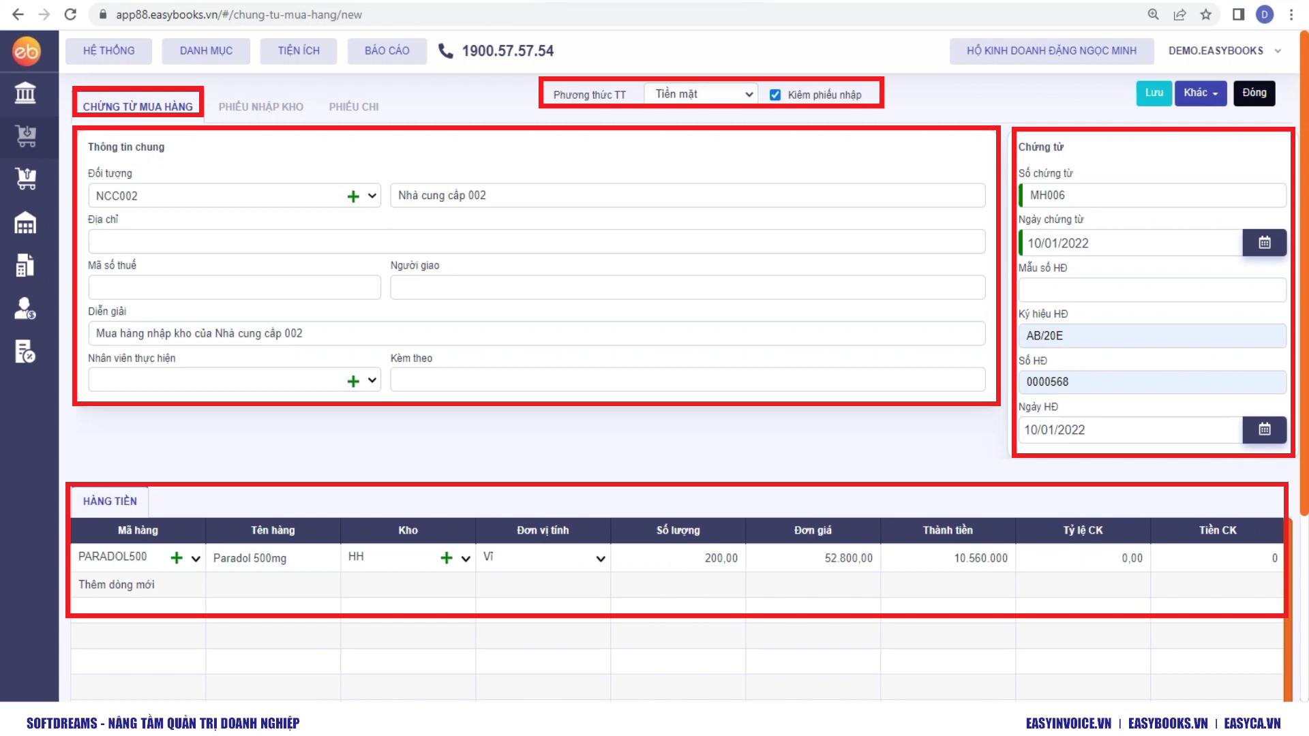

# 

# Bước 3: Lưu dữ liệu vừa khai báo

Sau khi hạch toán xong, ấn lưu bên góc trái màn hình hoặc ấn Khác ⇒ chọn Lưu và thêm để thêm mới chứng từ mua hàng khác.

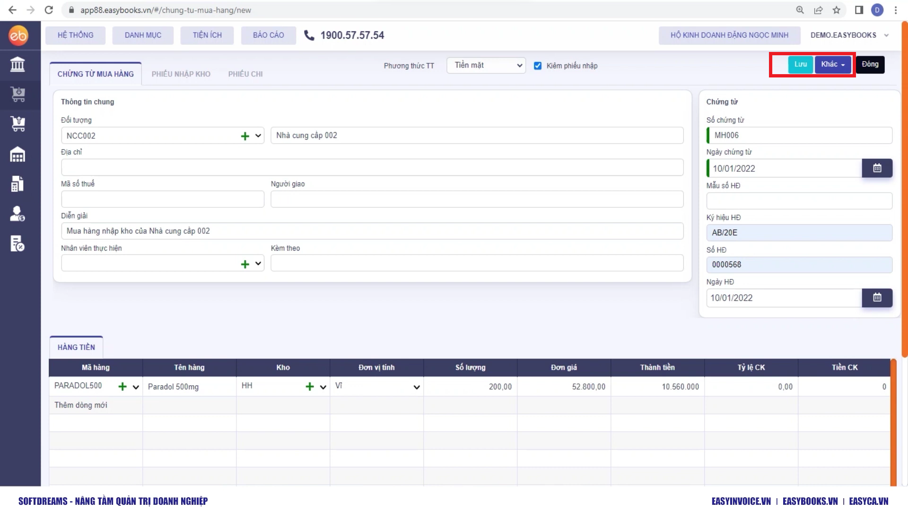

# 

# Bước 4: In các biểu mẫu có liên quan

Sau khi dữ liệu đã được lưu, Click vào “In” để in các chứng từ có liên quan

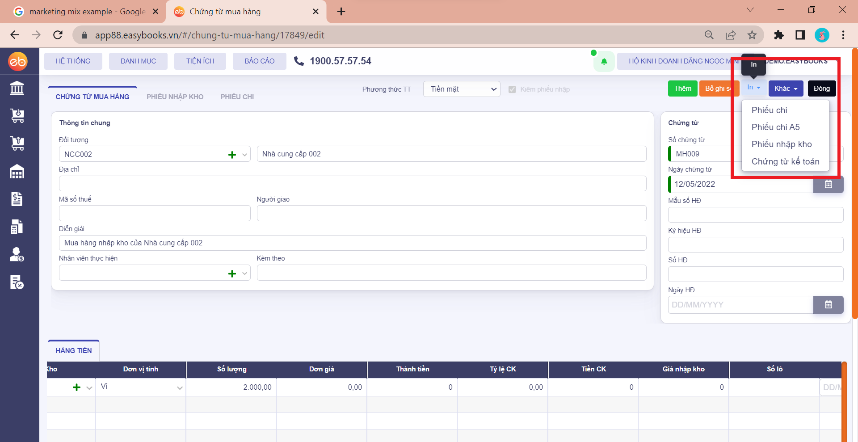

# 

# Bước 5: Kiểm tra các báo cáo có liên quan

Trên menu chức năng, chọn danh mục “Báo cáo” ⇒ Nhấn chọn các báo cáo có liên quan như Sổ chi tiết vật liệu, dụng cụ, sản phẩm, hàng hóa và Sổ quỹ tiền mặt,....

